Нравственно-патриотическое воспитание.

Современные подходы.

Патриотизм – это проявление любви не только к сильной и красивой, великой и могучей стране, а также к стране, которая переживает не лучшие времена: бедность, непонимание, раздор, или военные конфликты. Именно в наше время **воспитание чувства патриотизма**, гражданственности, ответственности за судьбу своей страны является одной из важнейших задач образования.

Чувство патриотизма многогранно по содержанию. Это и любовь к своей семье, родным местам, и гордость за свой народ, и ощущение своей неразрывности с окружающим миром, и желание сохранять и приумножить богатство своей страны. Поэтому нашей задачей, как педагогов, является:

- **воспитание** у ребенка любви и привязанности к своей семье, дому, детскому саду, улице, городу ;

- формирование бережного отношения к природе и всему живому;

- **воспитание уважения к труду**;

- развитие интереса к русским традициям и промыслам;

- расширение представлений о городе;

- знакомство детей с символами государства *(герб, флаг, гимн)* символы - на здании *(флаги-город, страна, область)* уголки патриотические в группах;

- чувства ответственности и гордости за достижения страны;

- формирование толерантности, чувства уважения к другим народам, их традициям.

Терпимость, уважение, принятие и правильное понимание культур мира должно прививаться уже в раннем возрасте, в детском саду.

Патриотическое воспитание в детском саду находится в тесной взаимосвязи с нравственным, умственным, экологическим, трудовым, эстетическим и физическим воспитанием.

Нравственно-патриотическое воспитание является одной из основных и сложных задач дошкольного учреждения. Сложность решения данной задачи, связана, прежде всего, с возрастом детей. Ведь в дошкольном возрасте ни одно нравственное качество не может быть сформировано окончательно, а всего лишь заложено. Воспитание чувства патриотизма у дошкольников процесс сложный и длительный, требующий от педагогов большой личной убежденности и вдохновения. Эта работа должна вестись во всех возрастных группах, в разных видах деятельности и по разным направлениям.

В настоящее время, непосредственно, вопросы нравственно-патриотического воспитания в ДОУ рассматриваются как одни из базовых, формирование патриотических чувств у детей дошкольного возраста основываются на национальной культуре и преемственности поколений. Также значительное внимание уделяется правовому воспитанию и проблемам социализации подрастающего поколения. Для четкого представления о стране, ребенок должен понимать, что у него как у гражданина есть не только обязанности, но и права.

Сложность воспитания патриотизма в ДОО заключается в том, что многие современные родители, которые оказывают наибольшее влияние на ребенка, сами лишены патриотизма, поэтому они не объясняют этого детям и не могут подкрепить знания ребенка, полученные в детском саду. В большинстве случаев самыми авторитетными взрослыми для ребенка является родители. Это очень хорошо, но минус состоит в том, что дети копируют отношение родителей к родине, даже если это отношение противоречит знаниям ребенка, полученным в детском саду. Поэтому необходимо ДОО взаимодействовать с родителями, проводить семинары, круглые столы по вопросам патриотического воспитания - воспитывать не только детей, но и формировать патриотические чувства у родителей.

Для того, чтобы стало возможным реализовать цели и задачи, педагоги создают необходимые условия для патриотического воспитания дошкольников:

1. Знакомство с окружающей природой родного края, а также ознакомление с ее характерными особенностями.

2. Проведение наблюдений за состоянием определенных природных объектов в различные времена года. Это даёт ребенку представления об изменениях природы. Учит замечать прекрасное в мелочах, ребенок замечает красоту родного края.

3. Организация посильного детского труда на земельных участках в определенный сезон года в природе. Это может быть посадка деревьев, кустов, посев овощей или цветов. Благоустройство территории родного города учит заботиться о своей Родине, ценить то, что сделал сам ребенок, его друзья, родные, другие горожане. Помогает понять сколько усилий необходимо приложить, чтобы, например, выросло одно дерево.

4. Организация продуктивной, игровой и творческой деятельности ребенка, где он сможет проявить заботу о человеке, сочувствие, заботу о животных и растениях в различные времена года, приспосабливаясь к новым условиям жизни.

5. Взаимодействие педагогов дошкольной образовательной организации со всеми членами семьи ребенка.

Патриотическое воспитание можно выделить как самое важное направление в воспитании в целом. Подрастающее поколение - это будущее нашей страны. У нашей страны великая история, язык, культура. Россией можно восхищаться бесконечно. Очень важно привить это детям еще в дошкольном возрасте. Патриотизм - это не только любовь к своей стране. Патриот - человек любящий свою семью, свою Родину, себя. Россия - великая держава и держится она на сплочении народа. Этот народ объединяет любовь к Родине, поэтому важно, чтобы наши дети росли патриотами.

В нашей группе изготовлено несколько Лэпбуков по данной теме, а так же дидактические игры, ребусы, методические пособия.

«Россия – моя страна» «Народы и символы России»

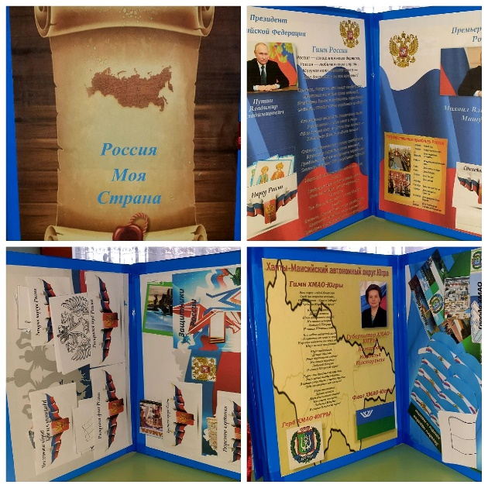 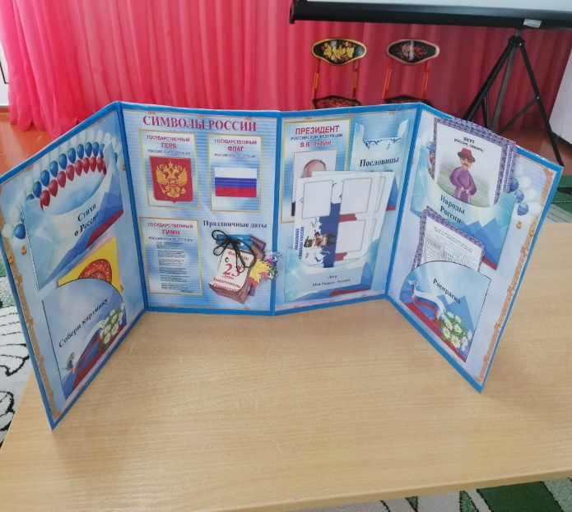

«Национальные костюмы»

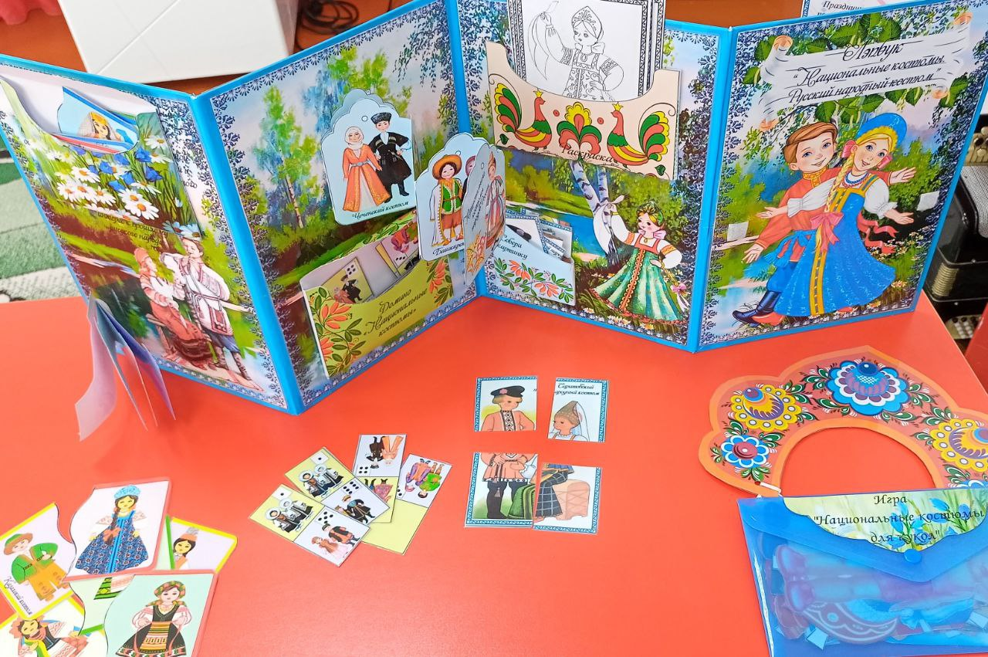

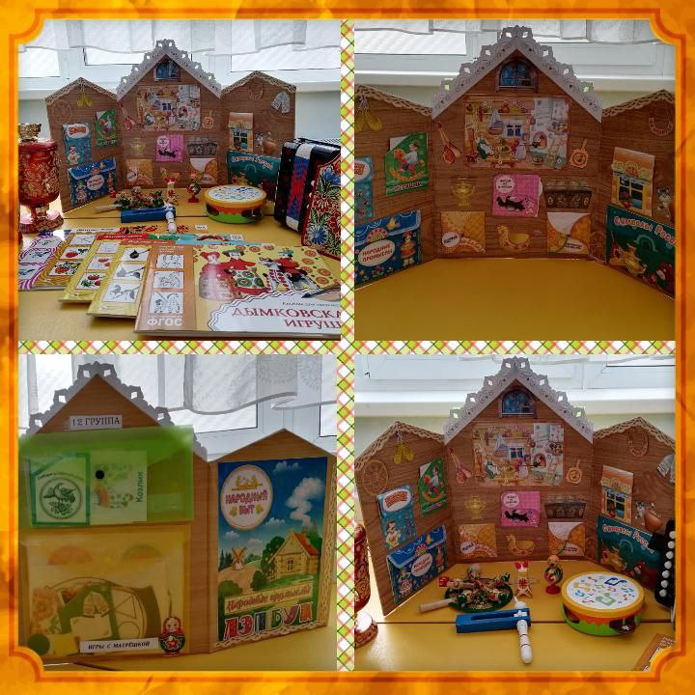

«Народный быт»

Подготовила: Кильдеева Г.Х.